1. 全局 / 系统级 ID
CAN ID | 方向 | 功能 | 说明
0x000 | 广播 | 全局启动广播 / 设备自报 | 上电后从机可用此 ID 上报自己的 NodeID、设备类型、固件版本等；主控也可用此 ID 发“全体复位 / 进入应用”等广播
0x001 | M → S | 设备信息查询 | 主控按 NodeID 查询具体设备信息（型号、序列号、参数）
0x002 | S → M | 设备信息应答 | 搭配 0x001 使用
0x010 | M ↔ S | 安全链路 / Interlock 总线状态 | 安全相关最高优先级：远程急停、钥匙锁、Interlock 状态等
0x018 | 广播 | 紧急停机 / E-STOP | 主控或任何从机发现严重故障时可发，所有设备立即闭光、停运动、切电（本地硬件还是第一优先，这只是总线层）
0x080 | S → M | 从机心跳 | 各模块定期发送：NodeID、设备类型、运行状态、轻度故障标志
0x081 | M → S | 主控心跳 / 系统心跳 | 主控对全网广播心跳，从机可监测主控是否在线

2. 安全 / 光路相关
CAN ID | 方向 | 功能 | 说明
0x020 | M → S | 闭光光闸控制 | 打开 / 关闭机械光闸，支持模式：正常、测试、锁定闭光等
0x021 | S → M | 闭光光闸状态反馈 | 光闸位置、限位开关、实际动作成功与否、卡住故障等
0x028 | M → S | 安全配置 / 阈值设置 | 比如：允许最大功率、扫描失败阈值、超温极限等
0x029 | S → M | 安全事件报告 | 如：scan-fail、光闸未能闭合、非法工作模式、温度超限但未关机等

- Byte0–3：NodeID（32bit）
- Byte4：CMD（命令类型）
- Byte5：Flags（方向 / 轴号 / 其他标志）
- Byte6–7：Step（16bit）

字段含义建议
- Byte4：CMD
例如：
  - 0x01 = 相对移动
  - 0x02 = 绝对移动
  - 0x03 = 回零
  - 0x04 = 停止
  - 0x05 = 设速度
  - ……
- Byte5：Flags（位字段）
例如：
  - bit0：方向（0=正向，1=反向）
  - bit1：保留
  - bit2：保留
  - bit3：轴号（0 = X，1 = Y）
  - bit4–7：以后扩展

3. 激光器驱动（LD 驱动）
CAN ID | 方向 | 功能 | 说明
0x100 | M → S | 激光功率 / 通道控制 | 比如：RGB 各通道目标功率、整体限幅、调制模式等
0x101 | S → M | 激光状态 / 监控 | 二极管温度、电流、电压、LD 是否触发保护、光功率采样值等
0x102 | M → S | 激光配置 | Gamma、线性表、限流设置、软启动时间等
0x103 | S → M | 激光错误详细报告 | 过流、过压、过温、光检测异常等详细错误码

4. 振镜（Galvo）相关
CAN ID | 方向 | 功能 | 说明
0x110 | M → S | 振镜控制模式 / 参数 | 比如：增益、带宽模式、扫描范围限制、镜面偏移、测试图案选择等
0x111 | S → M | 振镜状态 / 反馈 | 位置反馈、电流、温度、故障标志、scan-fail 检测结果等
0x112 | M → S | 振镜自检 / 标定命令 | 自检动作、回中、输出测试方波等
0x113 | S → M | 标定数据 / 自检结果 | 返回自检 OK/FAIL、测得带宽、响应时间等（后期扩展用）
振镜实时模拟信号还是走你本来的 ±5V/±10V，CAN 多用于模式配置、状态报告和安全逻辑。

5. 调整架 / 机械平台（可能多台 → 用 NodeID）
CAN ID | 方向 | 功能 | 说明
0x120 | M → S | 调整架运动控制命令 | 目标位置 / 速度 / 加速度 / 运动模式（绝对 / 相对 / 回原点等）
0x121 | S → M | 调整架状态反馈 | 当前位置、目标到达标志、限位状态、电机电流、错误码等
0x122 | M → S | 调整架参数设置 | 步距、微步细分、电流设定、限位极性、软限位等
0x123 | S → M | 调整架参数 / EEPROM 内容上报 | 当前参数、出厂参数、校准值等
这里最好 所有调整架都统一监听这些 ID，通过 数据里的 NodeID 决定“是不是命令给我”。

480k
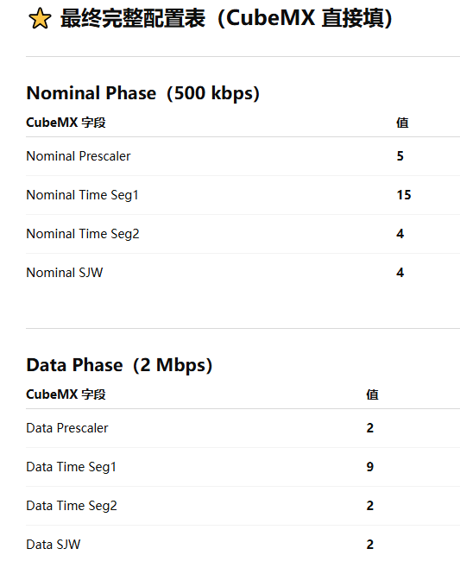

6. 温控 / 风扇 / 窗口加热

6.1 温控（TEC / NTC / 加热片）
CAN ID | 方向 | 功能 | 说明
0x200 | M → S | 温度目标 / 模式设置 | 比如：目标温度、模式（恒温 / 防结露）、最大功率限制等
0x201 | S → M | 温度测量 / 状态反馈 | 实时温度、PWM / 电流输出百分比、是否达到稳定、NTC 断路短路等
0x202 | M → S | 温控 PID / 配置 | PID 参数、滤波时间常数等（平时不常用，可放在调试工具里）
0x203 | S → M | 温控调试数据 / 曲线点 | 用于调试记录，可选实现

6.2 风扇控制
CAN ID | 方向 | 功能 | 说明
0x210 | M → S | 风扇速度命令 | 不同区域 / 不同风道的目标占空比 / 转速（如果有多个风扇，可以在数据里再分通道号）
0x211 | S → M | 风扇状态反馈 | 实际转速、堵转检测、风扇故障等

6.3 窗口加热 / 除雾
CAN ID | 方向 | 功能 | 说明
0x220 | M → S | 窗口加热控制 | 开 / 关 / 按功率等级、依据温度 / 湿度模式等
0x221 | S → M | 窗口加热状态 | 当前功率、温度、是否过温保护等

7. 电源通断 / 电源监控
CAN ID | 方向 | 功能 | 说明
0x300 | M → S | 电源开关控制 | 主电源 / 次级电源 / 激光高压 / TEC 电源等，软启、延时开关顺序都可通过参数控制
0x301 | S → M | 电源状态报告 | 各路电压、电流、上电次序、欠压 / 过压 / 过流等状态
0x302 | M → S | 电源配置 | 允许远程开关、启动模式、重启策略等
0x303 | S → M | 电源故障详细信息 | 故障事件记录、时间戳、保护原因等

8. 配置 / EEPROM / 设备参数
CAN ID | 方向 | 功能 | 说明
0x400 | M → S | 设备参数写入 | 写入校准值、出厂配置、用户配置等，支持分块写入
0x401 | M → S | 设备参数读取请求 | 指定参数块 ID / 结构版本号等
0x402 | S → M | 设备参数读取应答 | 返回对应参数内容

9. 固件升级（建议用 CAN FD + 64Byte）
CAN ID | 方向 | 功能 | 说明
0x600 | M → S | 固件升级控制 / 进入 BootLoader | 进入升级模式、选择分区、擦除命令、校验启动等
0x601 | M → S | 固件数据块（FD 大小） | 每帧 64 字节固件数据块，加块号、CRC 等
0x602 | S → M | 升级状态 / ACK | 确认某块数据接收成功 / 失败、当前进度、最终校验结果
0x603 | S → M | 升级日志 / 调试信息（可选） | 仅调试时开启，用于记录错误原因

10. 调试 / 日志 / 预留
CAN ID | 方向 | 功能 | 说明
0x700 | S → M | 调试日志 / 文本编码 | 如错误码、状态改变记录，可用简单二进制编码（不要真发 ASCII 字符浪费带宽）
0x701 | M → S | 调试命令 | 打开 / 关闭某些 debug 输出、进入特殊测试模式等
0x7F0–0x7FF | — | 预留 | 以后扩展使用

